[暨南大学Nature子刊论文刚发表即被质疑动物实验数据操纵](https://mp.weixin.qq.com/s?__biz=MzkxMDYyNzI5NQ==&mid=2247501137&idx=2&sn=cb33e5e866e88b4ea13592ae1b6f7d5b)

五棵松[学者探讨](javascript:void(0);)2025-04-25 10:12:13北京

2025年4月16日，暨南大学潘京华、吴燕萍、刘同征共同通讯在Nature Communications上在线发表题为“Targeting PLK1-CBX8-GPX4 axis overcomes BRAF/EGFR inhibitor resistance in BRAFV600E colorectal cancer via ferroptosis”的研究论文。

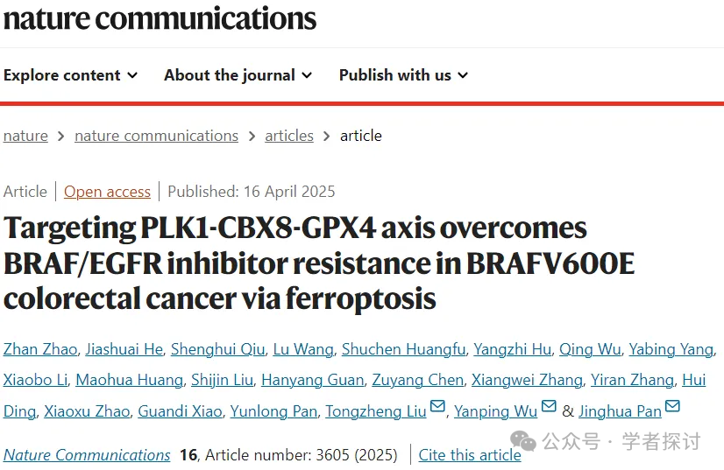

**2025年4月，Solms-laubachia flabellata 在 Pubpeer 论坛发表评论：**

图 7e 中某些肿瘤的体积以 0.05 为增量。

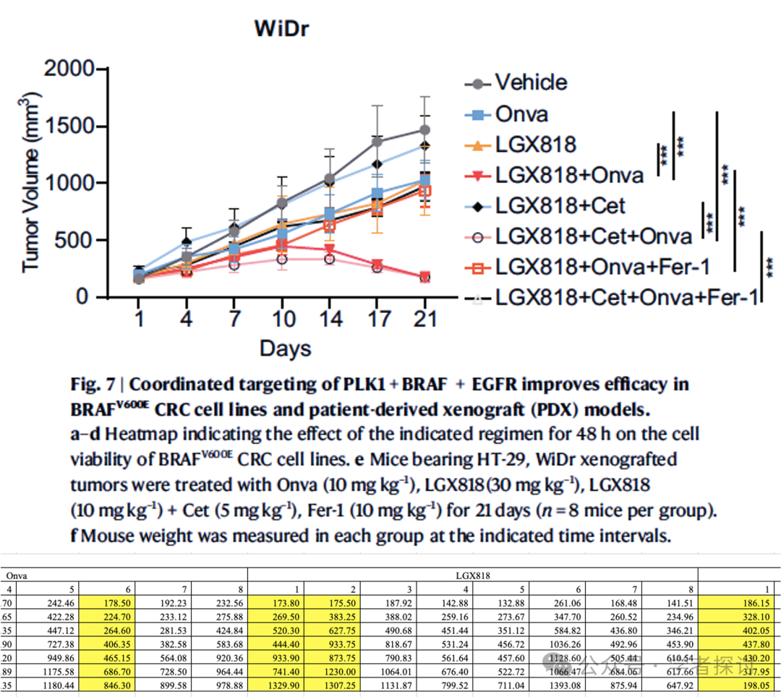

小编注：自然生长的肿瘤体积变化不太可能严格遵循0.05的整数倍增长。

**消息来源：**

https://pubpeer.org/publications/9A722C313A19D7FBD72F5DDF6E7890#0

**郑重声明：**

我们的全网查重系统收录了 Pubmed 和 Pubpeer 中的 7000 万 +已发表图库，让您的待查图片可以和已发表论文的图片进行对比，防止图片误用，为您的论文发表保驾护航！基于AI人工智能大数据算法，提供论文图片的核查服务，方便学术期刊、高校、研院所等科研管理部门及时发现并纠正结果图片不当使用。

**如果您有任何建议或需要图片查重帮助，请随时通过客服QQ号3639926437与我们联系。**

[#暨南大学](https://mp.weixin.qq.com/mp/appmsgalbum?__biz=MzkxMDYyNzI5NQ==&action=getalbum&album_id=3503394889776136192#wechat_redirect)